Gym Management



CodeStars2.0

Componenta echipei:

* Manea Raluca-Elena (234)
* Toader Elena-Alina (234)
* Caleniuc Andrei (234)
* Neamtu Daniel-Vasile (234)
* Ursuta Claudiu-George (235)
* Vlad Andrei-Valentin (234)
* Vorobet Bogdan (234)

Mentor:

* Rusu Alin-Dorel (Fortech)

Link proiect: <https://github.com/bobolamisto/GymManagement>

# Analiza aplicatiei

In urma analizarii cerintelor, am decis sa folosim **Scrum** ca metoda de gestiune a proiectului. Pentru a face impartirea task-urilor, tracking la Product Backlog, si gestiunea sprint-urilor am folosit platforma **Trello**.

Task-urile au fost delimitate in functie de **layer** (front end si back end), design (proiectare DB si structura proiectului) si **documentatie**.

# Proiectarea aplicatiei

Aplicatia a fost dezvoltata cu ajutorul framework-ul web **ASP.NET**, folosind modelul arhitectural **MVC** (model-view-controller).

Pentru gestiunea bazei de date s-a folosit **SQL Server**, care impreuna cu framework-ul **Entity Framework** s-a facut legatura dintre tabelele din baza de date si obiectele .NET din model.

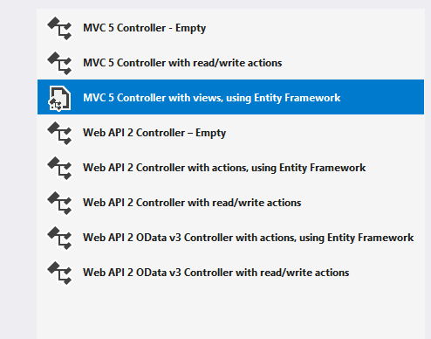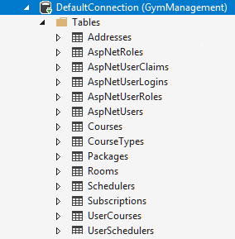

Arhitectura proiectului

Structura bazei de date

Alte tehnologii notabile folosite

* **Razor Pages** – feature al ASP.NET, a fost folosit pentru facilitarea codarii interfetelor.
* **JS + JQuery + AJAX** – folosite la facilitarea implementarii unor functii din paginile HTML de tip Razor (de ex.: Unjoin curs, Trainer details etc).

Ca sistem de version control a fost folosit **GitHub**, fiecare persoana din echipa avand branch-ul propriu, in ideea dezvoltarii aplicatiei.

# Cerinte

• Management antrenori personali de catre un administrator  
• Inregistrare /prelungire abonament client  
• Posibilitatea vizualizarii programului pe o anumita saptamana de catre client (aici se va face diferentiere intre nivelele de dificultate a cursurilor)  
• Vizualizare informatii despre antrenorii personali si cursuri, si acordarea de feedback  
• Alocare client catre un curs, daca numar de locuri disponibile nu s-a epuizat

# Functionalitati

* Inregistrare / Logare client
* Vizualizare pachete abonament disponibile
* Cumparare / prelungire abonament client
* Vizualizare toate cursurile existente la sala de sport
* Vizualizare feedback pentru fiecare curs cat si pentru fiecare antrenor
* Adaugare feedback atat cursului cat si antrenorului
* Vizualizare program sala pentru fiecare saptamana din an
* Vizualizare programul meu pentru fiecare saptamana din an
* Filtrare cursuri dupa dificultate : Easy, Medium, High
* Join daca numarul de locuri disponibile nu s-a epuizat si Unjoin curs
* Vizualizare locatiile salilor de curs
* Posibilitatea de schimbare a parolei in cazul in care ai uitat-o
* Daca esti antrenor vei fi notificat prin mail daca ai primit un nou feedback
* Primire mail cand contul a fost creat cu succes
* Admin : Creare curs
* Admin : Atribuire antrenor catre un curs

Arhitectura folosita

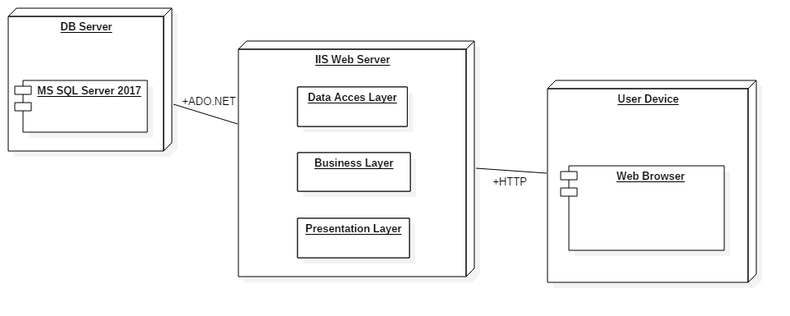

Diagrama de clase

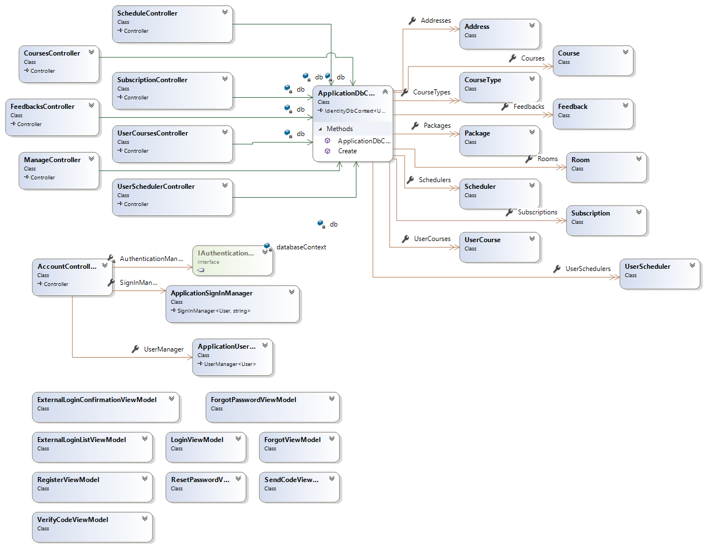

Diagrama bazei de date



Diagrama de secventa user:

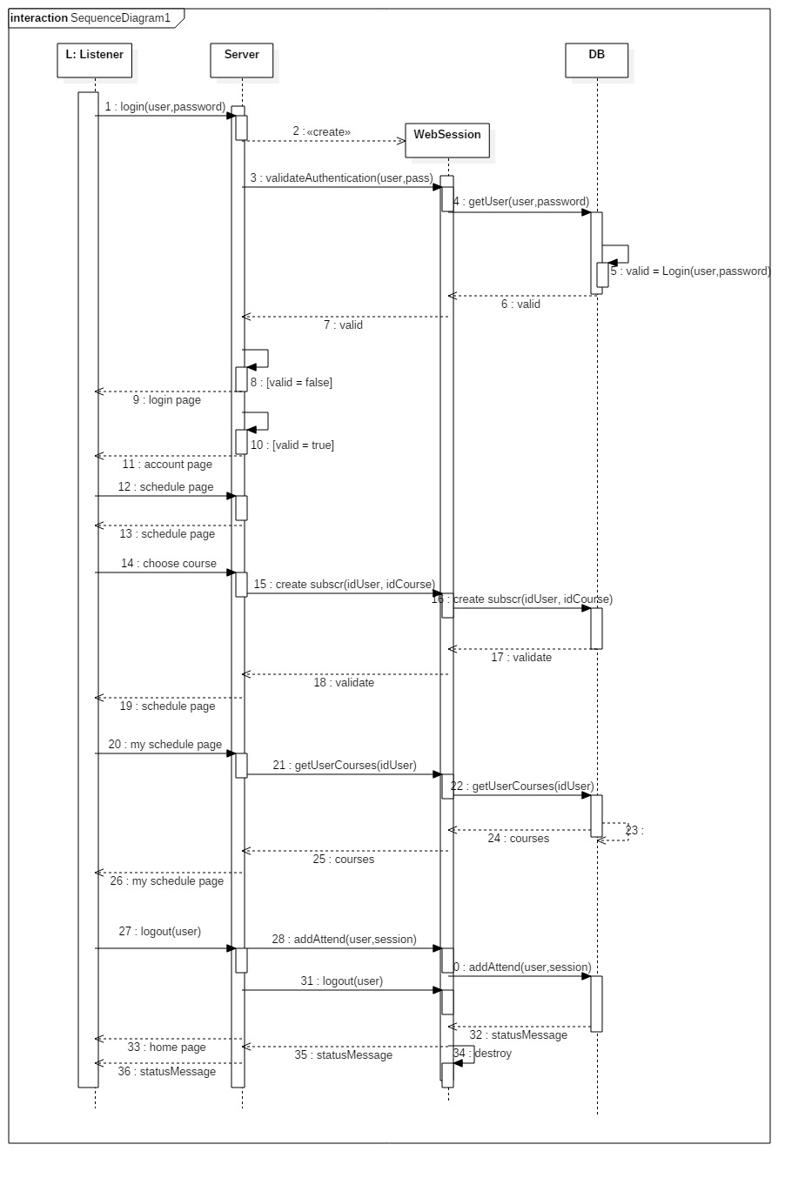

Diagrama de secventa admin:

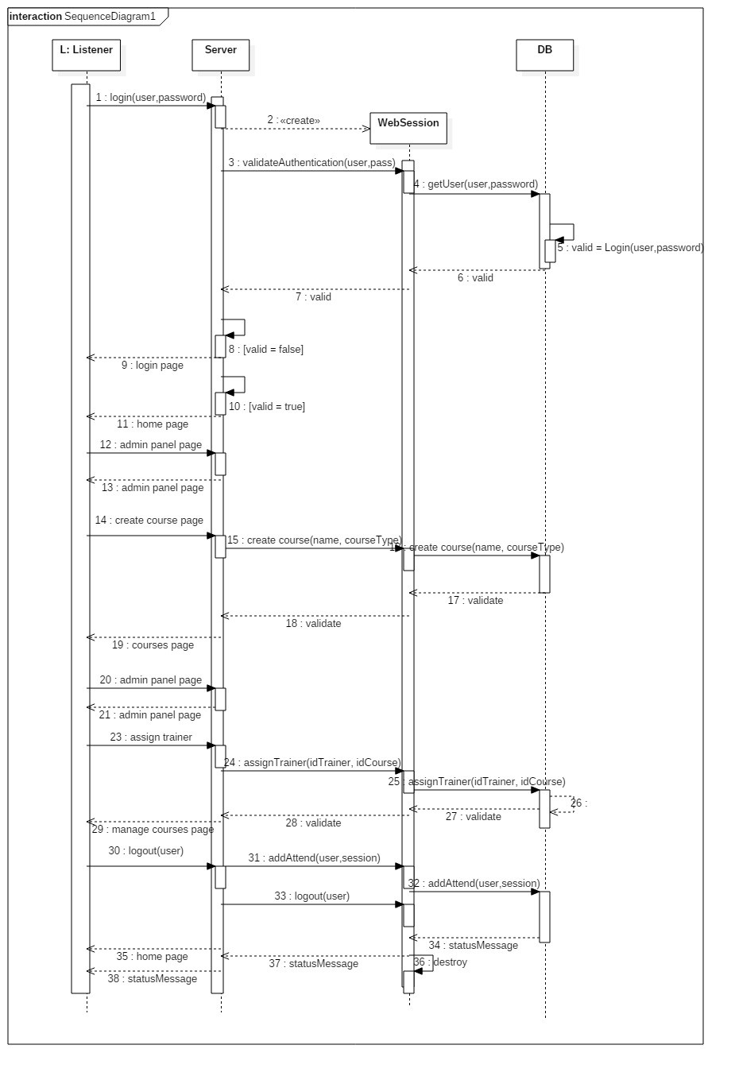

Diagrama de cazurilor de utilizare

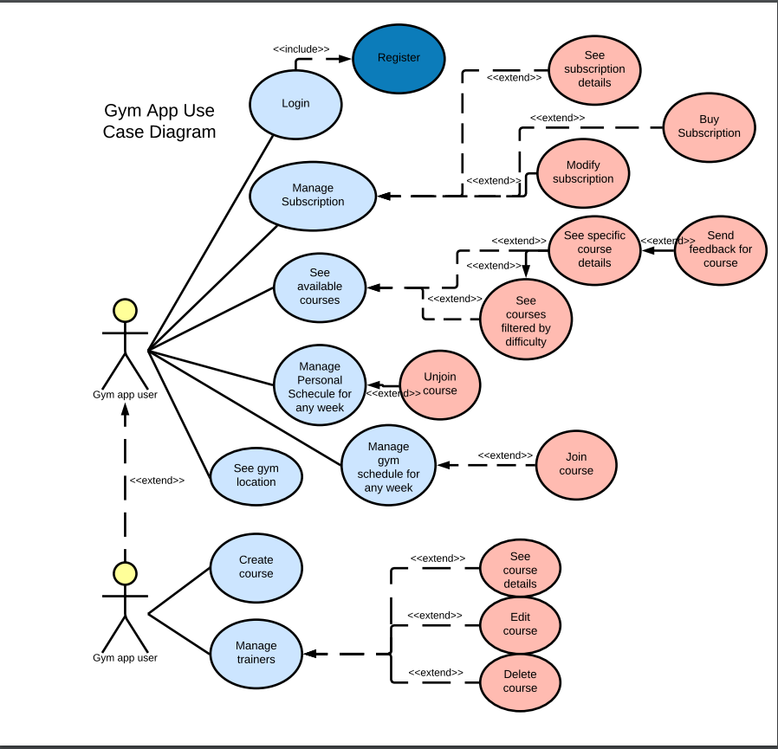

Multumim! 😊